I. E. Pedacito de Cielo, La Tebaida, Quindío
Simulacro Matemáticas Saber ICFES
Probabilidad y Estadística - Porcentajes

.
- Escenario
Sofía desea saber cuánto(a) sustancia se necesita para llenar un cilindro interno(a), pero solamente cuenta con las medidas de las dimensiones que muestra la figura.
- 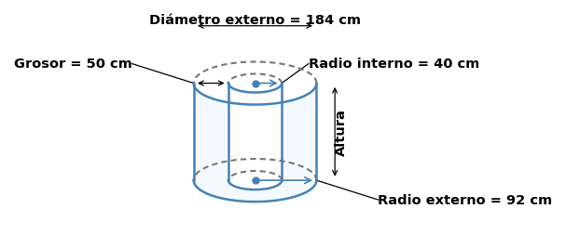
- 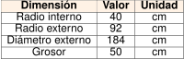
- ¿Cuál medida le falta a Sofía para hallar la cantidad deseada?
  - Altura del cilindro.
  - Perímetro del cilindro.
  - Diámetro externo.
  - Radio externo.
- Solución
La respuesta correcta es: Altura del cilindro.
- Para calcular el volumen de sustancia necesario para llenar el cilindro hueco, necesitamos calcular el volumen de un cilindro, cuya fórmula es:
- $V=π⋅r^{2}⋅h$
- Donde:
  - $r$ es el radio (en este caso, el radio interno = 40 cm)
  - $h$ es la altura del cilindro
- En el problema se nos proporciona:
  - Diámetro externo = 184 cm
  - Radio interno = 40 cm
- Sin embargo, no se nos proporciona la altura del cilindro, que es esencial para calcular el volumen. Por lo tanto, a Sofía le falta conocer la altura del cilindro para poder calcular la cantidad de sustancia necesaria.
- Si tuviéramos la altura, el volumen se calcularía así:
- $V=π⋅{\left(40\right)}^{2}⋅h=5026.55⋅h$ cm³
  - Verdadero
  - Falso
  - Falso
  - Falso
- Escenario
Sofía desea saber cuánto(a) mezcla se necesita para llenar un cilindro interno(a), pero solamente cuenta con las medidas de las dimensiones que muestra la figura.
- 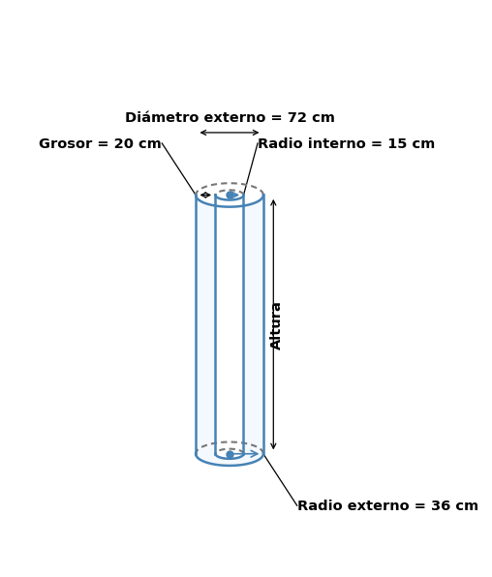
- 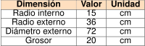
- ¿Cuál medida le falta a Sofía para hallar la cantidad deseada?
  - Diámetro externo.
  - Perímetro del cilindro.
  - Radio externo.
  - Altura del cilindro.
- Solución
La respuesta correcta es: Altura del cilindro.
- Para calcular el volumen de mezcla necesario para llenar el cilindro interior, necesitamos calcular el volumen de un cilindro, cuya fórmula es:
- $V=π⋅r^{2}⋅h$
- Donde:
  - $r$ es el radio (en este caso, el radio interno = 15 cm)
  - $h$ es la altura del cilindro
- En el problema se nos proporciona:
  - Diámetro externo = 72 cm
  - Radio interno = 15 cm
- Sin embargo, no se nos proporciona la altura del cilindro, que es esencial para calcular el volumen. Por lo tanto, a Sofía le falta conocer la altura del cilindro para poder calcular la cantidad de mezcla necesaria.
- Si tuviéramos la altura, el volumen se calcularía así:
- $V=π⋅{\left(15\right)}^{2}⋅h=706.86⋅h$ cm³
  - Falso
  - Falso
  - Falso
  - Verdadero
- Escenario
Juliana desea saber cuánto(a) agua se necesita para llenar un cañería cilíndrica interno(a), pero solamente cuenta con las medidas de las dimensiones que muestra la figura.
- 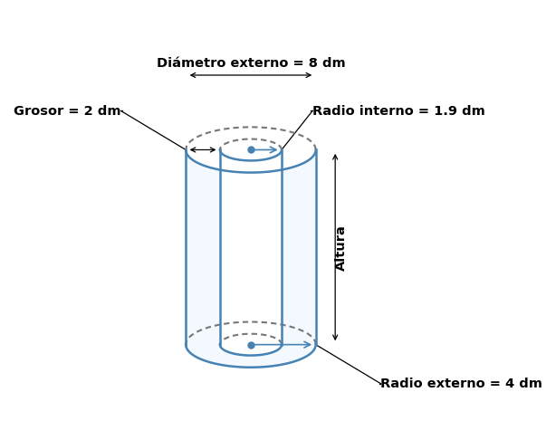
- 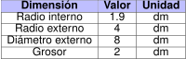
- ¿Cuál medida le falta a Juliana para hallar la cantidad deseada?
  - Altura del cilindro.
  - Diámetro externo.
  - Radio externo.
  - Perímetro del cilindro.
- Solución
La respuesta correcta es: Altura del cilindro.
- Para calcular el volumen de agua necesario para llenar el cañería cilíndrica hueco, necesitamos calcular el volumen de un cilindro, cuya fórmula es:
- $V=π⋅r^{2}⋅h$
- Donde:
  - $r$ es el radio (en este caso, el radio interno = 1.9 dm)
  - $h$ es la altura del cilindro
- En el problema se nos proporciona:
  - Diámetro externo = 8 dm
  - Radio interno = 1.9 dm
- Sin embargo, no se nos proporciona la altura del cilindro, que es esencial para calcular el volumen. Por lo tanto, a Juliana le falta conocer la altura del cilindro para poder calcular la cantidad de agua necesaria.
- Si tuviéramos la altura, el volumen se calcularía así:
- $V=π⋅{\left(1.9\right)}^{2}⋅h=11.34⋅h$ dm³
  - Verdadero
  - Falso
  - Falso
  - Falso
- Escenario
Camilo desea saber cuánto(a) fluido se necesita para llenar un depósito cilíndrico interno(a), pero solamente cuenta con las medidas de las dimensiones que muestra la figura.
- 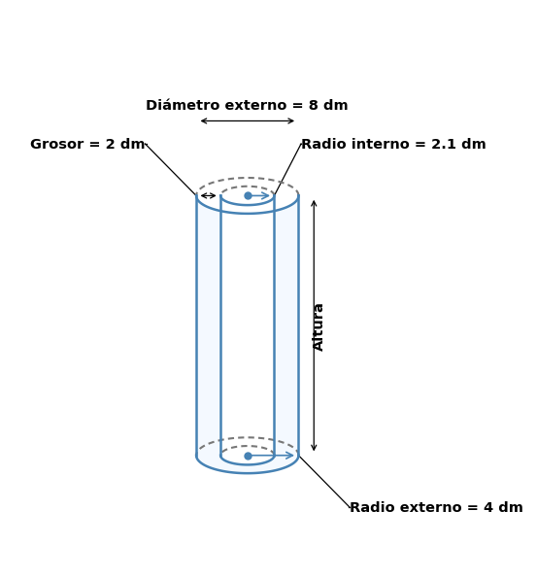
- 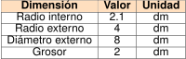
- ¿Cuál medida le falta a Camilo para hallar la cantidad deseada?
  - Altura del cilindro.
  - Diámetro externo.
  - Perímetro del cilindro.
  - Radio externo.
- Solución
La respuesta correcta es: Altura del cilindro.
- Para calcular el volumen de fluido necesario para llenar el depósito cilíndrico interior, necesitamos calcular el volumen de un cilindro, cuya fórmula es:
- $V=π⋅r^{2}⋅h$
- Donde:
  - $r$ es el radio (en este caso, el radio interno = 2.1 dm)
  - $h$ es la altura del cilindro
- En el problema se nos proporciona:
  - Diámetro externo = 8 dm
  - Radio interno = 2.1 dm
- Sin embargo, no se nos proporciona la altura del cilindro, que es esencial para calcular el volumen. Por lo tanto, a Camilo le falta conocer la altura del cilindro para poder calcular la cantidad de fluido necesaria.
- Si tuviéramos la altura, el volumen se calcularía así:
- $V=π⋅{\left(2.1\right)}^{2}⋅h=13.85⋅h$ dm³
  - Verdadero
  - Falso
  - Falso
  - Falso
- Escenario
Laura desea saber cuánto(a) agua se necesita para llenar un recipiente cilíndrico interno(a), pero solamente cuenta con las medidas de las dimensiones que muestra la figura.
- 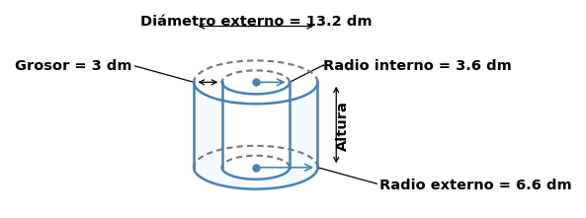
- 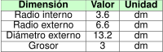
- ¿Cuál medida le falta a Laura para hallar la cantidad deseada?
  - Altura del cilindro.
  - Perímetro del cilindro.
  - Diámetro externo.
  - Radio externo.
- Solución
La respuesta correcta es: Altura del cilindro.
- Para calcular el volumen de agua necesario para llenar el recipiente cilíndrico interno, necesitamos calcular el volumen de un cilindro, cuya fórmula es:
- $V=π⋅r^{2}⋅h$
- Donde:
  - $r$ es el radio (en este caso, el radio interno = 3.6 dm)
  - $h$ es la altura del cilindro
- En el problema se nos proporciona:
  - Diámetro externo = 13.2 dm
  - Radio interno = 3.6 dm
- Sin embargo, no se nos proporciona la altura del cilindro, que es esencial para calcular el volumen. Por lo tanto, a Laura le falta conocer la altura del cilindro para poder calcular la cantidad de agua necesaria.
- Si tuviéramos la altura, el volumen se calcularía así:
- $V=π⋅{\left(3.6\right)}^{2}⋅h=40.72⋅h$ dm³
  - Verdadero
  - Falso
  - Falso
  - Falso

